实验一

组员：徐桐、杨宁、时雪庆、孙守志、吴佳兴、潘鹤铭、张红燕、关祺昌

## 设计阶段任务划分：

徐桐、杨宁、时雪庆：

数据库基本结构设计、选项面板与主界面窗体UI设计、详细指标窗体UI设计

孙守志、吴佳兴：

根据数据库基本结构绘制E-R图、编写E-R图描述文档

潘鹤铭、张红燕：

根据数据库基本结构与UI设计绘制数据流图、编写数据流图文档

杨宁、关祺昌：

根据UI设计绘制系统结构图、编写系统结构图文档

## E-R图及其描述文档：

**初版：**





**说明:**

数据库部分最初想法为储存用户信息(用来登录)，登录之后可以查询存储的所有股份公司信息，并且为每个股份公司配有三张表来表达它具有的信息，分别为现金流量表,利润表和资产负债表。

后来因为考虑到股份有限公司公司具有差异性，又将其细化为三个具体类型，分别为银行，债券公司，保险公司。

**终版：**

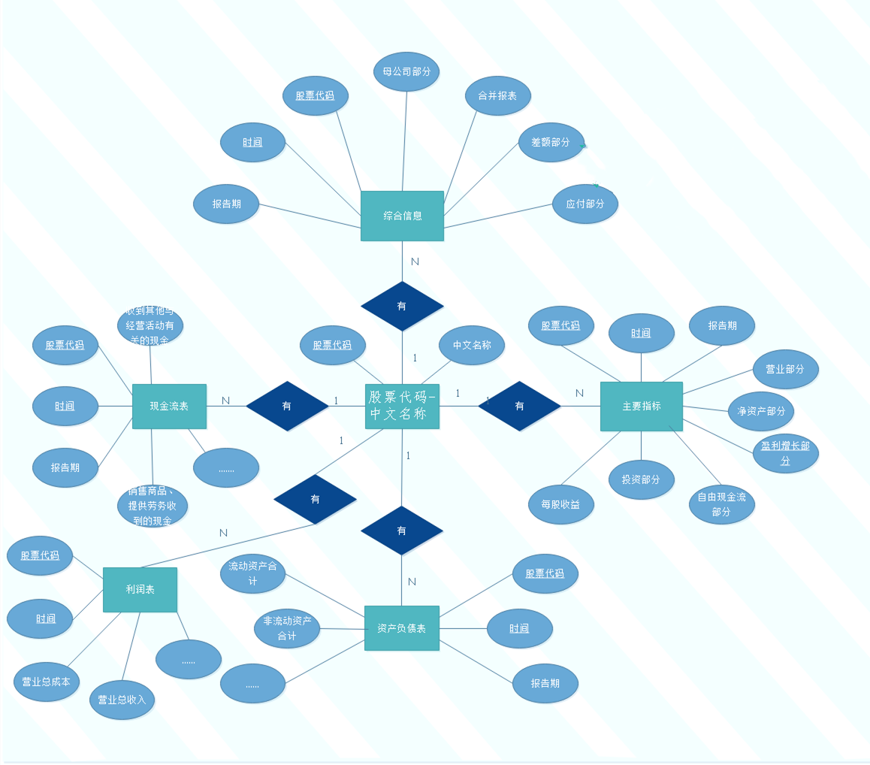

**说明：**

每支股票具有中文名称和股票代码，用来标识出唯一股票。每支股票都可以有很多指标来评价这只股票，具体体现为每股收益、投资部分、自由现金流部分、盈利增长率部分、净资产部分、营业部分等等；又有很多综合信息来描述每只股票，时间、报告期、差额部分等指标；每只股票都对应三张表，现金流表、利润表、资产负债表，股票属于银行，债券，保险等公司，各种现金流入流出都要体现在现金流表中，利润表中记录着总收入和总成本，资产负债表记录着动产和不动产合计。

## 数据流图及其描述文档：

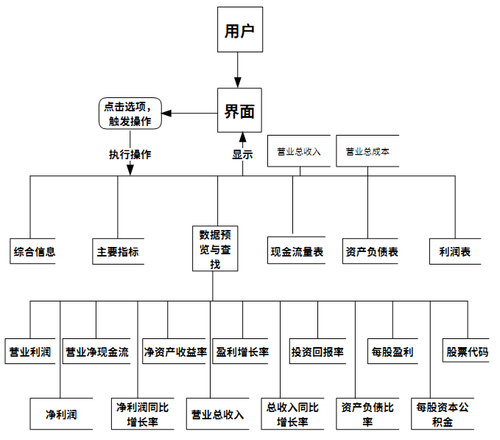

首先将上市公司的股票基本面的信息导入到数据库中，用户先通过搜索窗口输入股票代码，然后返回相应的股票详情，接着在表格中列举可供用户选择的指标项，用户通过鼠标点按选择所需的指标项，界面中会从表格1添加到表格2，点击确定后，通过查询语句到数据库中查询所需要的指标项，接着返回数据到界面的表格3，各指标项进行整合以表格方式呈现。

## 系统结构图及其描述文档：

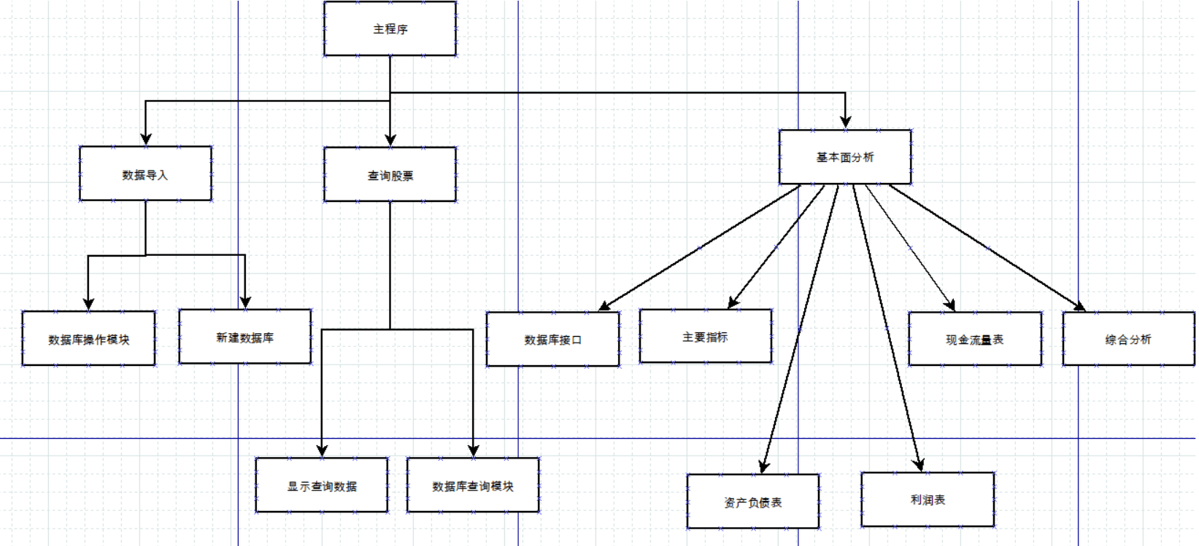

主程序由三部分组成：

数据导入，股票查询，基本面分析

其中每个部分都有数据库操作部分。

数据导入由两部分组成：

新建数据库：负责数据库的创建；

数据库操作：从CSV将数据导入数据库中；

股票查询由两部分组成：

显示查询数据库：按条件筛选股票并显示；

数据库查询模块：在查询操作中关于数据库的操作部分；

基本面分析由数据库操作部分和五张表的操作组成：

五张表可以分别显示表的结构，并显示每个指标的柱状图；

数据库操作即关于基本面数据的数据库操作。

## 窗体UI设计及其控件描述：

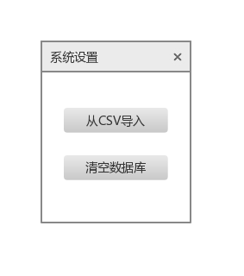

系统设置面板

|  |  |  |
| --- | --- | --- |
| 控件编号 | 操作 | 描述 |
| ID_Btn_1 | 单击 | 调用SHBrowseForFolder弹出文件夹选择窗体，选择装有csv数据文件的文件夹，确认文件夹后导入 |
| ID_Btn_2 | 单击 | 调用数据库管理类中的数据库数据清空函数，仅保留表结构 |

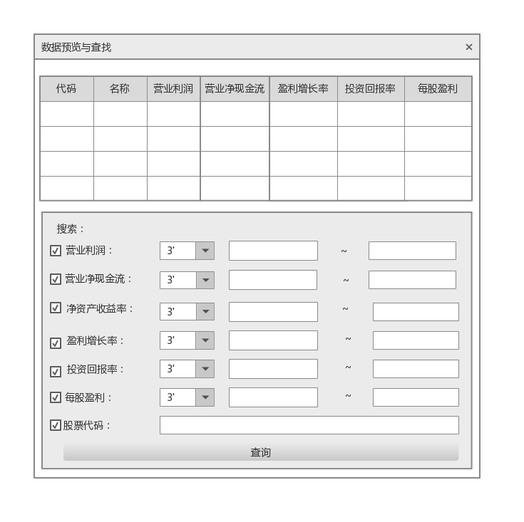

主界面

|  |  |  |
| --- | --- | --- |
| 控件编号 | 操作 | 描述 |
| ID_List | 双击列表项 | 弹出单支股票的详细信息界面 |
| ID_Combo_1 | 单击下拉框并选择 | 选择数据期限 |
| ID_Combo_2 |
| ID_Combo_3 |
| ID_Combo_4 |
| ID_Combo_5 |
| ID_Combo_6 |
| ID_Sel_1 | 选择/取消选择复选框 | 复选框勾选代表使用此选项查询，否则表示不使用此选项查询 |
| ID_Sel_2 |
| ID_Sel_3 |
| ID_Sel_4 |
| ID_Sel_5 |
| ID_Sel_6 |
| ID_Sel_7 |
| ID_Text_1 | 输入 | 输入营业利润下界 |
| ID_Text_2 | 输入营业利润上界 |
| ID_Text_3 | 输入营业净现金流下界 |
| ID_Text_4 | 输入营业净现金流上界 |
| ID_Text_5 | 输入净资产收益率下界 |
| ID_Text_6 | 输入净资产收益率上界 |
| ID_Text_7 | 输入盈利增长率下界 |
| ID_Text_8 | 输入盈利增长率上界 |
| ID_Text_9 | 输入投资回报率下界 |
| ID_Text_10 | 输入投资回报率上界 |
| ID_Text_11 | 输入每股盈利下界 |
| ID_Text_12 | 输入每股盈利上界 |
| ID_Text_13 | 输入股票代码 |
| ID_Btn_1 | 单击 | 单击后将本窗体搜索面板中各控件状态传递到数据库管理类，由数据库管理类中的函数处理并查询数据库 |

1. 主要指标界面

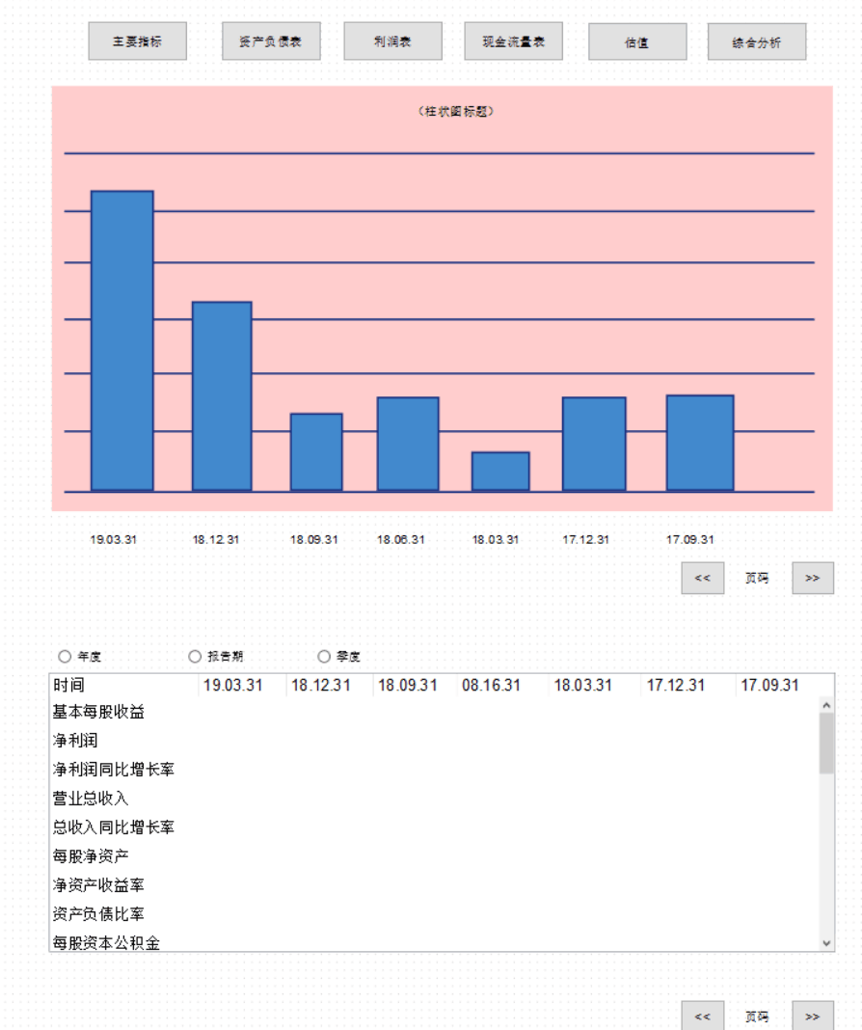

1. 资产负债表界面

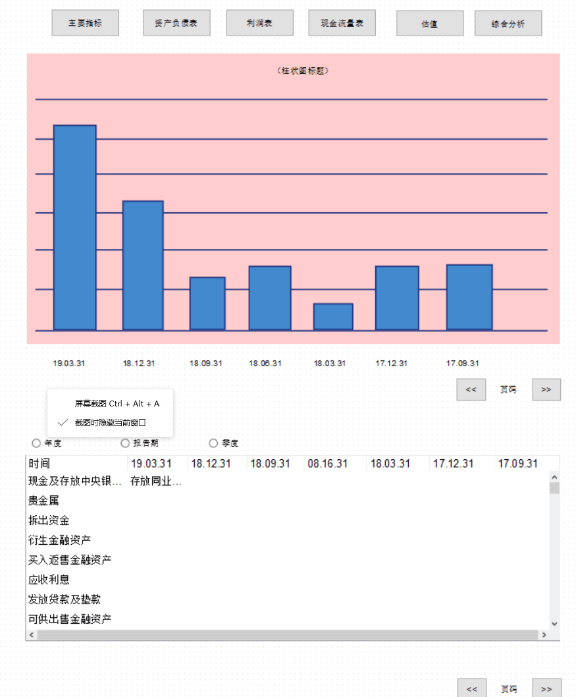

1. 利润表界面

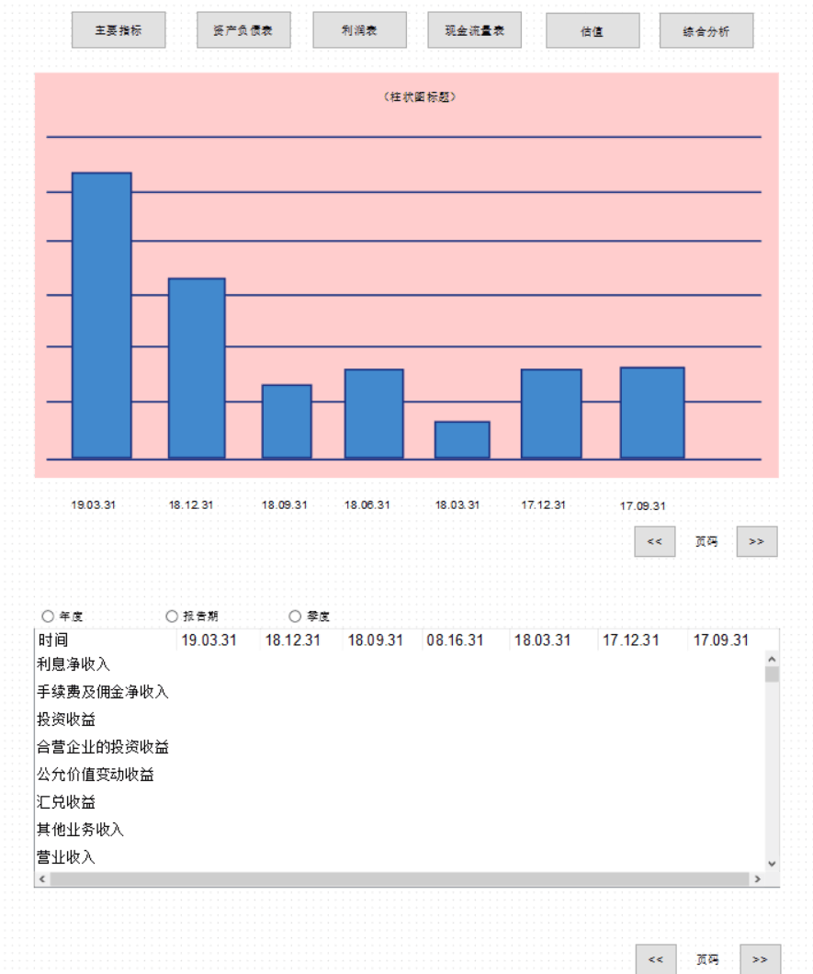

1. 现金流量表界面

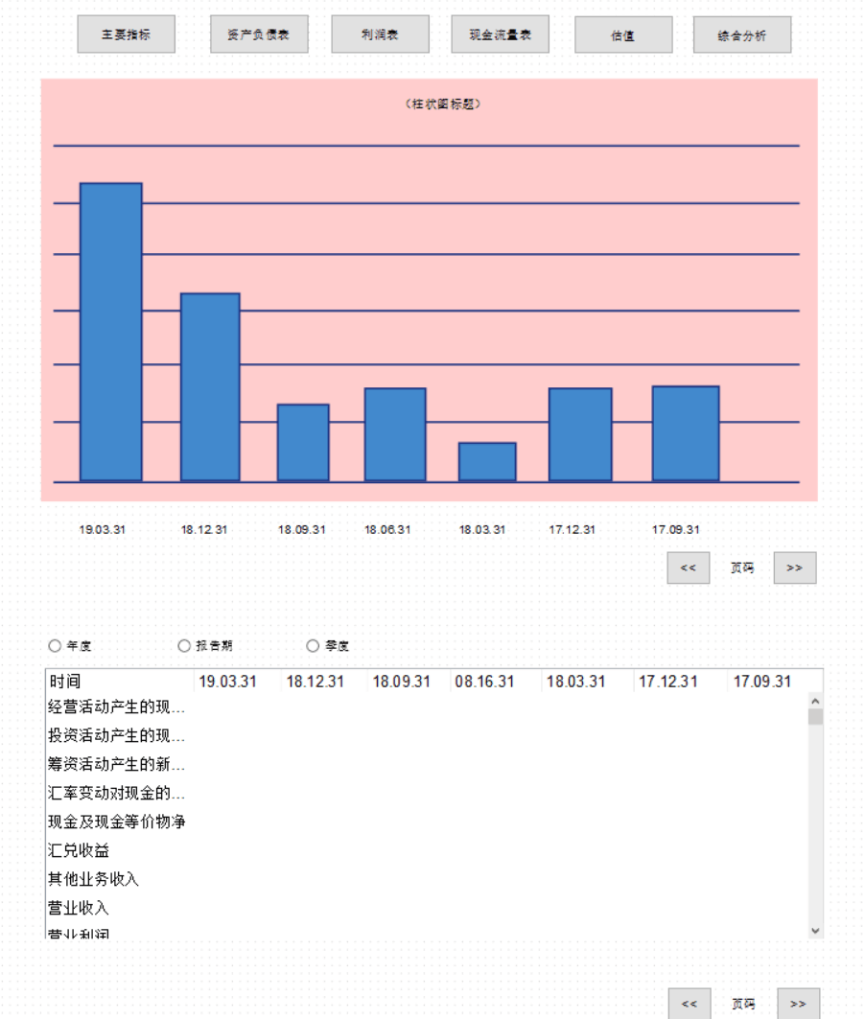

1. 综合分析界面

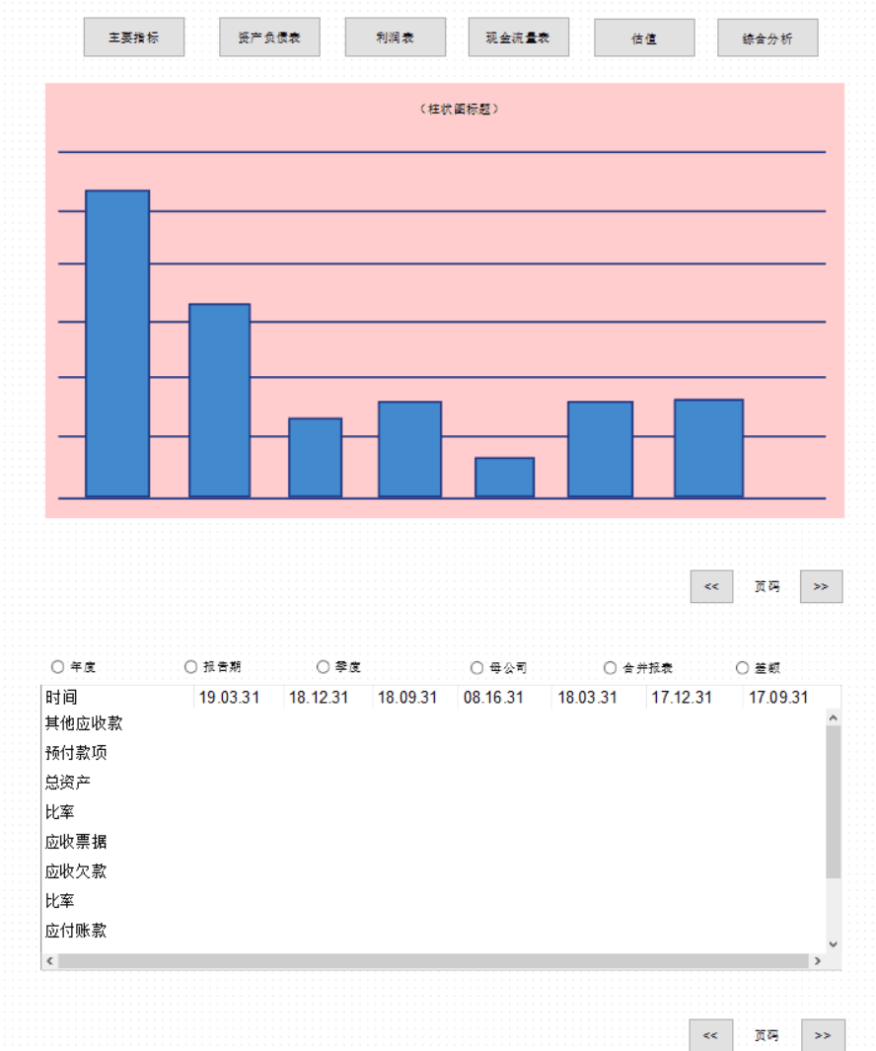

|  |  |  |
| --- | --- | --- |
| 控件ID | 操作 | 描述 |
| IDC_BUTTON1 | 单击 | 显示主要指标信息 |
| IDC_BUTTON2 | 显示资产负债表信息 |
| IDC_BUTTON3 | 显示利润表信息 |
| IDC_BUTTON4 | 显示现金流量表信息 |
| IDC_BUTTON5 | 显示估值界面 |
| IDC_BUTTON6 | 显示综合分析信息 |
| IDC_BUTTON7 | 柱状图上一页 |
| IDC_BUTTON8 | 柱状图下一页 |
| IDC_BUTTON9 | 列表上一页 |
| IDC_BUTTON10 | 列表下一页 |
| IDC_RADIO1 | 选择/取消单选按钮 | 单选框勾选表示按当前选择的方式在列表中显示数据。 |
| IDC_RADIO2 |
| IDC_RADIO3 |
| IDC_EDIT1 |  | 显示当前柱状图页码 |
| IDC_EDIT2 |  | 显示当前列表页码 |
| IDC_CHART |  | 将列表中选中的行数据用柱状图的方式显示出来 |
| IDC_LIST1 | 双击列表中的某一行 | 选中某一行数据 |

1. 估值界面

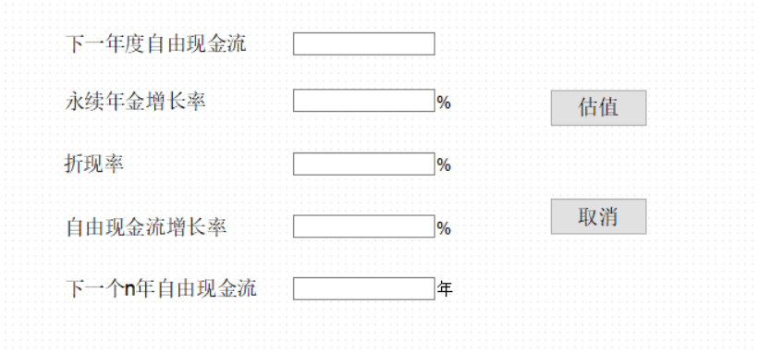

|  |  |  |
| --- | --- | --- |
| 控件ID | 操作 | 说明 |
| IDC_STATIC1 |  | 静态文本控件，显示“下一年度自由现金流” |
| IDC_STATIC2 |  | 静态文本控件，显示“永续年金增长率” |
| IDC_STATIC3 |  | 静态文本控件，显示“折现率” |
| IDC_STATIC4 |  | 静态文本控件，显示“自由现金流增长率” |
| IDC_STATIC5 |  | 静态文本控件，显示“下一个n年自由现金流” |
| IDC_STATIC6 |  | 静态文本控件，显示“%” |
| IDC_STATIC7 |  |
| IDC_STATIC8 |  |
| IDC_STATIC9 |  | 静态文本控件，显示“年” |
| IDC_EDIT1 |  | 显示“下一年度自由现金流” |
| IDC_EDIT2 |  | 显示“永续年金增长率” |
| IDC_EDIT3 |  | 显示“折现率” |
| IDC_EDIT4 |  | 显示“自由现金流增长率 |
| IDC_EDIT5 |  | 显示“下一个n年自由现金流” |
| IDC_BUTTON1 | 单击 | 单击“估值”按钮，将数据显示出来 |
| IDC_BUTTON2 | 单击“取消”按钮,关闭当前对话框 |